ВСЕМ ДОБРОГО ДНЯ!
Прошедшая неделя была наполнена исследовательской работой.
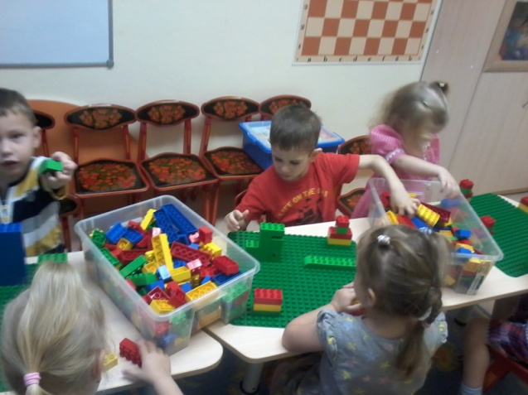
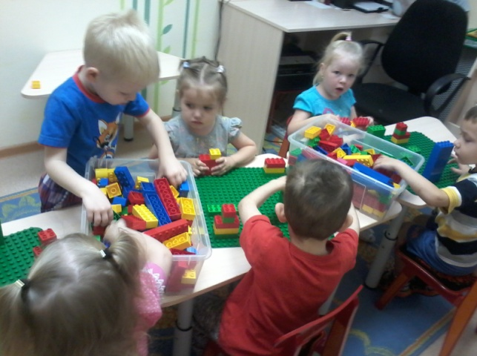
Малыши, наконец-то, собрались полным составом и с удовольствием работали над созданием городских улиц: делали светофоры для пешеходов и машин, строили маленькие машинки и дома для человечков. Передвигались по улицам, соблюдая правила дорожного движения. Ввели в работу большие пластины.

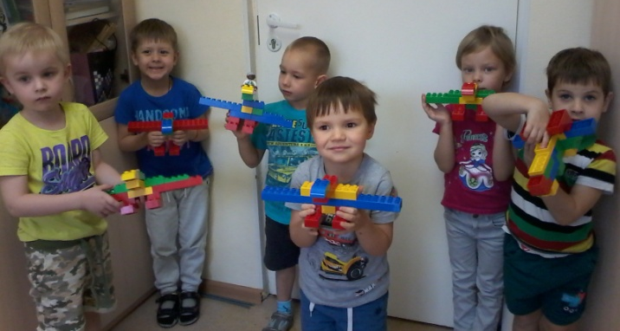
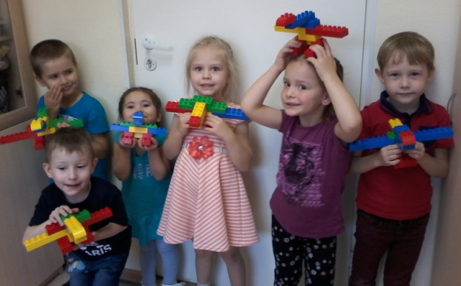
Ребята средней группы «Колокольчики» работали с заданиями по сказке «Гуси-лебеди». Мы задержимся в ней на 3 недели, поэтому посмотрите старый добрый мультфильм, почитайте, поразглядывайте иллюстрации к книге. Необходимо, чтобы ребята прожили эту сказку. Пока мы сделали только стаю гусей-лебедей, о которых «ходила дурная слава» и которые принесли к бабе Яге детей на съедение. Дальше будем спасать Ванечку, решая проблемные задачи.

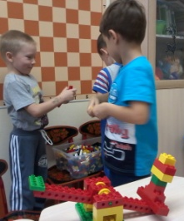
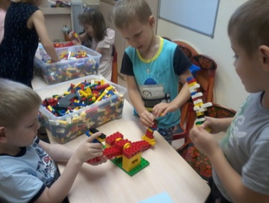
С детьми старших групп «Знайки» и «Смешарики» по схеме собирали весы. Обсуждали вопрос, для чего нужны весы в магазине (от тяжести – веса продуктов зависит количество денег, которые мы заплатим за него). Когда будете с детьми в магазине, обратите на это внимание (они этого не знали). У всех дома есть напольные весы – объясните детям, зачем люди взвешиваются, почему мы прибавляем в весе (растем, толстеем и т.д.). Посмотрите, кто в семье самый тяжелый, почему? Дети экспериментировали с продуктами, взвешивая и определяя у кого продукт тяжелее, а когда весы находятся в равновесии.
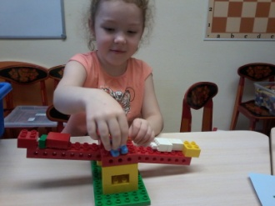
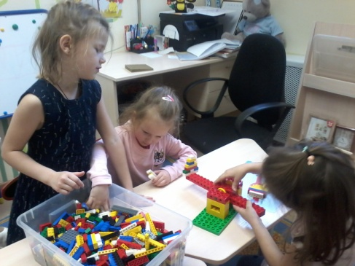
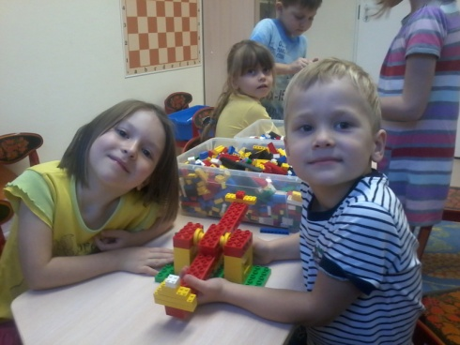
Ребята подготовительных групп конструировали качели, что являлось продолжением темы «Маятник». Все замечательно справились с заданием. На следующих занятиях мы продолжим эксперименты с качелями, меняя задачи и условия, перейдем к знакомству с видами передач. Наблюдайте за устройством различных предметов, поговорите о силе тяжести.
К сожалению, увлекшись, не сделала фотографии, но впредь, обещаю не забывать о фиксации результатов работ.
До скорых встреч!

